Федеральное АгенТство по образованию

Государственное образовательное учреждение высшего профессионального образования
«ТОМСКИЙ ПОЛИТЕХНИЧЕСКИЙ УНИВЕРСИТЕТ»

УТВЕРЖДАЮ

Директор ЭЛТИ
____________ Суржиков А. П.
«____» ___________ 2009г.

ИССЛЕДОВАНИЕ ШУМОВ В ПРОИЗВОДСТВЕННЫХ ПОМЕЩЕНИЯХ

Методические указания к выполнению лабораторной работы
по курсу «Безопасность жизнедеятельности» для студентов
всех специальностей

Томск 2009

УДК 658. 382

Исследование шумов в производственных помещений. Методические указания к выполнению лабораторной работы по курсу “Безопасность жизнедеятельности” для студентов всех специальностей. - Томск: Изд. ТПУ, 2009 - 21с.

Составитель: А .Г. Дашковский

Рецензент: к.т.н., доцент Ю. Ф. Свиридов

Методические указания рассмотрены и рекомендованы к изданию методическим семинаром кафедры экологии и безопасности жизнедеятельности ___ _________ 2009г.

Зав. каф. ЭБЖ, проф., д-р хим. наук С.В. Романенко

Одобрено учебно-методической комиссией ЭЛТИ

Предс. учеб.-метод. комиссии ЭЛТИ
доц. канд. техн. наук В.И. Готман

Цель работы – провести измерения параметров шума, оценить эффективность мероприятий по снижению шума средствами звукоизоляции и, в частности, звукоизолирующим кожухом.

ОБЩИЕ СВЕДЕНИЯ
Физическое понятие об акустических колебаниях охватывает как слышимые, так и неслышимые механические колебания в упругой среде (твердой, жидкой или газообразной). Основным признаком механических колебаний является повторяемость процесса движения через определенные промежутки времени. Минимальный интервал времени, через который происходит повторение движения тела, называют периодом, колебаний (Т), а обратную ему величину - частотой колебаний (f). Эти величины связаны между собой простым соотношением:
f=1/Т (1)
где f - частота колебаний в герцах (Гц), Т - период колебаний в секундах (с).
Акустические колебания в диапазоне 16 Гц - 20 кГц, воспринимаемые человеком с нормальным слухом, называют звуковыми.
Распространяясь в пространстве, звуковые колебания создают акустическое поле. Область слышимых человеком звуков ограничена двумя пороговыми кривыми: нижняя - порог слышимости, верхняя - порог болевого ощущения. Порогом слышимости называется минимальная интенсивность звуковой волны, вызывающая ощущение звука. Интенсивность звука, при которой ухо начинает ощущать давление и боль, называется порогом болевого ощущения. На практике болевым порогом принято считать звук с уровнем 140 дБ (что соответствует звуковому давлению 200 Па и ин-тенсивности 100Вт/м²).
Шум - это совокупность периодических звуков различной интенсивности и частоты. С физиологической точки зрения шумом называют любой нежелательный звук, оказывающий вредное воздействие на организм, человека.
При восприятии человеком звуки различают по высоте и громкости. Высота звука определяется частотой колебаний: чем больше частота колебаний, тем выше звук. Громкость звука определяется его интенсивностью, выражаемой в Вт/м² . Однако субъективно оцениваемая громкость (физиологическая характеристика звука) возрастает гораздо медленнее, чем интенсивность (физическая характеристика) звуковых волн. При возрастании интенсивности звука в геометрической прогрессии воспринимаемая человеком громкость возрастает приблизительно линейно. Поэтому обычно уровень громкости L выражают в логарифмической шкале:
L=10 lg(I/I₀) (2)
где I₀ - условно принятый за основу уровень интенсивности, равный 10⁻¹² Вт/м² и оцениваемый как порог слышимости человеческого уха при частоте звука 1000 Гц (человеческое ухо наиболее чувствительно к частотам от 1000 до 4000 Гц). По этой шкале каждая последующая ступень звуковой энергии (уровня раздражения) больше предыдущей в 10 раз. Если интенсивность звука больше в 10, 100, 1000 раз, то по логарифмической шкале это соответствует увеличению громкости (уровня восприятия) на 1, 2, 3 единицы. Единица измерения громкости в логарифмической шкале называется децибелом (дБ). Она примерно соответствует минимальному приросту силы звука, различаемому человеческим ухом.
Звуковое давление Р - это среднее во времени избыточное давление на препятствие, помещенное на пути звуковой волны. На пороге слышимости человеческое ухо воспринимает при частоте 1000 Гц звуковое давление Р₀ = 2-10⁻⁵ Па, на пороге болевого ощущения звуковое давление достигает величины 2∙10⁵ Па, Для практических целей удобной является характеристика звука, измеряемая в децибелах, - уровень звукового давления. Уровень звукового давления L_{p} - это выраженное по логарифмической шкале отношение величины данного звукового давления Р к пороговому давлению Р₀ :
L_{p} = 20 lg(P/Р₀) (3)
Порог слышимости изменяется с частотой: уменьшается при увеличении частоты звука от 16 до 4000 Гц, затем растет с увеличением частоты до 20000 Гц. Например, звук, создающий уровень звукового давления в 20 дБ на частоте 1000 Гц будет иметь такую же громкость, как и звук в 50 дБ на частоте 125 Гц. Поэтому звук одного уровня громкости при разных частотах имеет различную интенсивность,
В биологическом отношении шум считается стрессовым фактором, способным вызвать срыв приспособительных реакций. Интенсивный шум на производстве способствует снижению внимания и увеличению числа ошибок при выполнении работы, оказывает влияние на быстроту реакции, сбор информации и аналитические процессы, из-за шума снижается производительность труда и ухудшается качество работы. Акустический стресс может приводить к разным проявлениям: функциональные нарушения регуляции центральной нервной системы, изменение скорости дыхания и пульса, нарушения обмена веществ, сердечно-сосудистые заболевания, гипертоническая болезнь, профессиональные заболевания.
Длительное воздействие интенсивного шума выше 80 дБ (А) на слух человека приводит к его частичной или полной потере. В зависимости от длительности и интенсивности воздействия шума происходит большее или меньшее снижение чувствительности органов слуха, выражающееся временным смещением порога слышимости, которое исчезает после окончания воздействия шума, а при большой длительности или интенсивности шума происходят необратимые потери слуха (тугоухость), характеризуемые постоянным изменением порога слышимости.
Различают следующие степени потери слуха: I степень (легкое снижение слуха) — потеря слуха в области речевых частот составляет 10—20 дБ, на частоте 4000 Гц — 60 ± 20 дБ; II степень (умеренное снижение слуха) потеря слуха соответственно составляет 21—30 дБ и 65 ± 20 дБ; III степень (значительное снижение слуха) — потеря слуха соответственно составляет 31 дБ и более и 78 ± 20 дБ.
Результаты проведенных обследований показали, что тугоухость в последние годы выходит на ведущее место в структуре профессиональных заболеваний и не имеет тенденции к снижению.
Шумы классифицируются:
По спектральному составу - на широкополосный (с непрерывным спектром шириной более 1 октавы) и тональный (низко-, средне- и высокочастотные шумы).
По временным характеристикам - на постоянный (стационарный) и непостоянный (колеблющийся, прерывистый, импульсивный – например, шумы от ударов или взрывов, возникающие при забивании свай, ударах пресса или ружейных выстрелах).
По длительности действия - на продолжительный и кратковременный. Продолжительный шум производит оборудование, работающее непрерывно в одном режиме, например, вентиляторы, насосы и вычислительное оборудование. Кратковременный шум - оборудование, работающее в цикличном режиме, а также проезжающие автомобили и пролетающие самолеты.
Основными способами защиты от шума являются:
1. Снижение шума в источнике его возникновения. Требует коренного изменения конструкции шумного агрегата или технологического процесса. Например, замена клепки – сваркой, правки металла – вальцовкой, замена возвратно-поступательного движения деталей агрегатов вращательными движениями и т.д.
2. Звукоизоляция. Снижение шума достигается путем включения в конструкцию агрегата устройств, препятствующих распространению шума от агрегата наружу, т.е. устройств, изолирующих или поглощающих шум, а также применением шумозащитных звукоизолированных кабин для обслуживающего персонала. Звукоизоляцией удается ослабить шум на 20-40 дБ и устранить из его состава высокочастотные звуки.
3. Звукопоглощение. Применяют, когда снижение шума в источнике и звукоизолирующие устройства неосуществимы или снижают шум недостаточно. Ослабление шума этим методом достигается облицовкой внутренних поверхностей (стен, потолка) помещений звукопоглощающими чаще всего пористыми, материалами (аппаратные телеграфа, звукоизолирующие кабины и кожухи, судовые машинные отделения с помещениями небольшого объема, до 400— 500 м ). Ослабление шума в этих случаях происходит вследствие поглощения отраженных от поверхности звуков, подобно тому как уменьшается освещенность в помещении при окраске стен и потолка черной краской.
Снижение шума при таких облицовках не превышает 7—8 дБ, величина эта уменьшается при возрастании объема помещения, поэтому в больших помещениях устройство таких облицовок нецелесообразно.
4. Специальные глушители.
5. Архитектурно-планировочные решения.
6. Средства индивидуальной защиты.
Нормированные параметры шума определены ГОСТ 12.1.003-83 и санитарными нормами СН 2.2.4/2.1.8.562-96 «Шум на рабочих местах, в помещениях жилых, общественных зданий и на территории жилой, застройки». Этими документами определяются предельно допустимые уровни звукового давления трудовой деятельности разных категорий, тяжести и для различных видов трудовой деятельности и рабочих мест, а также в помещениях жилых и общественных зданий и на территории жилой застройки.

УСТРОЙСТВО И ПРИНЦИП РАБОТЫ ИЗДЕЛИЯ
Стенд имеет вид макета производственных помещений, одно из которых имитирует производственный участок, а второе - конструкторское бюро.
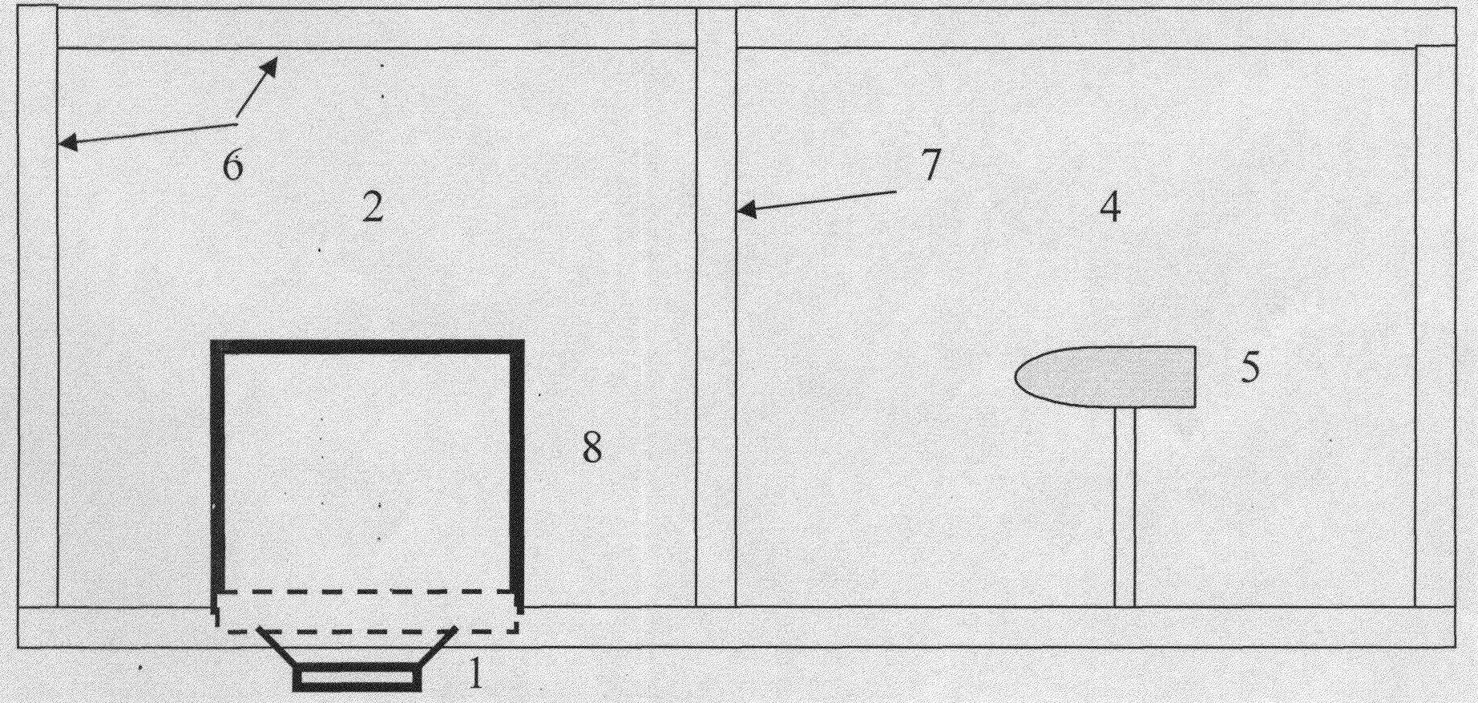
Рис. 1. Схема лабораторного стенда.
Источник шума (громкоговоритель) 1 находится под «полом» левой камеры 2 и защищен решеткой 3 (обозначена штрих-линией). В левой камере 2 размещены макеты заводского оборудования (на рисунке не показаны). В правой камере 4 размещены макеты конструкторского бюро (на рисунке не показаны) и на подставке устанавливается микрофон 5 из комплекта ВШВ - 003. Обе камеры могут накрываться звукопоглощающим коробом 6 (см. фото 1), Кроме того? обе камеры снабжены осветительными лампами. Тумблеры для включения ламп находятся на передней стенке стенда.
Передняя стенка стенда имеет два смотровых окна. Внутри на передней и задней стенках имеются направляющие, при помощи которых устанавливается съемная звукоизолирующая перегородка 7, обеспечивающая изоляцию правой и левой камер друг от друга. Решетка громкоговорителя во время проведения лабораторной работы может быть - закрыта звукоизолирующим кожухом 8. На крышке кожуха 8 закреплена ось, на которую может навинчиваться груз для исключения щелей в местах контакта кожуха с решеткой громкоговорителя. Для возбуждения громкоговорителя используется функциональный генератор типа ГФ-1, все измерения проводятся с помощью шумомера типа ВШВ-003.

УКАЗАНИЕ МЕР БЕЗОПАСНОСТИ
1. Перед началом работы проверяется состояние лабораторного стенда и используемых измерительных приборов. Студент должен: осмотреть электрический привод технологического агрегата, установки, питающие кабели, провода, пусковые кнопки и др. устройства, электроизмерительные приборы, защитные средства, убедиться в наличии заземления, в отсутствии оголенных проводов, не закрытых клемных коробок, соединений.
2. Во время работы студент обязан регулярно производить осмотр обслуживаемого им оборудования, рабочего места. При выявлении неполадок немедленно известить об этом преподавателя.
3. Выполнение работ на лабораторном стенде производить в соответствии с порядком выполнения лабораторной работы согласно методическим указаниям к выполнению лабораторных работ.
4. Выполнение изменений в лабораторном стенде (установка исследуемого образца) производить на отключенном стенде.
5. Время работы источника шума должно регулироваться необходимостью проведения измерений параметров шума.

ПОДГОТОВКА ИЗДЕЛИЯ К РАБОТЕ
Для создания шума используется генератор низкочастотных сигналов ГЗФШ-1. Внешний вид генератора представлен на рис.2.
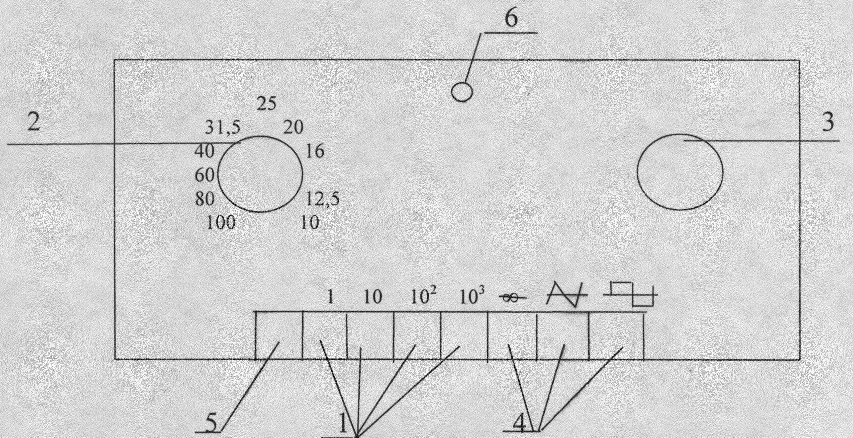
Рис.2. Внешний вид лицевой панели генератора ГЗФШ - 1.
Генератор выполнен в настольном исполнении. На лицевой панели генератора расположены: галетный переключатель 1 для выбора диапазона частот, ручка 2 плавного регулирования частоты генерируемого сигнала, ручка 3 плавного регулирования входного напряжения, кнопки 4 выбора формы генерируемого сигнала, кнопка 5 включения питания и индикатор включения питания 6. На задней стенке генератора расположены гнездо подключения блока питания и выходное гнездо для соединения с нагрузкой.
Для подготовки генератора к работе необходимо соединить его с блоком питания, блок питания включить в сеть 220 В, соединить выходные гнезда генератора с нагрузкой (в данной работе - с входными гнездами макета производственного помещения), включить кнопку 5 «Сеть» и дать ему прогреться в течение 10 мин. Генератор готов к работе.
Требуемая частота выходного напряжения устанавливается с помощью переключателя 1 диапазона частот и ручки 2 плавного регулирования частоты. Необходимое значение выходного напряжения устанавливается ручкой 3 «Амплитуда», форма сигнала задается кнопками 4 (величина и форма сигнала определяется преподавателем).
Измерение параметров шума осуществляется с помощью комбинированного прибора - измерителя шума и вибрации ВШВ-003-М2, в котором используется принцип преобразования звуковых колебаний исследуемых объектов в пропорциональные им электрические сигналы, которые затем усиливаются, преобразуются и измеряются измерительным трактом. Внешний вид прибора представлен на рис.3.
Конструктивно ВШВ-003-М2 (точнее - та его часть, которая ответственна за измерение параметров шума) состоит из:
- капсюля (1) М101 - 5Ф5.843.003;
- эквивалента (2) капсюля микрофонного - 5Ф5.262.243;
- предусилителя (3) микрофонного ВПМ-101 - 5Ф2.032.170;
- прибора измерительного (4) - 5Ф2.002,081
- источника питания (5) - Ф2.087,064;
- кабеля соединительного (6) - 5Ф6.644.368;
- экрана (7) П11 - 5Ф8.634.103;
- заглушки (8) - 5Ф6.433.045.
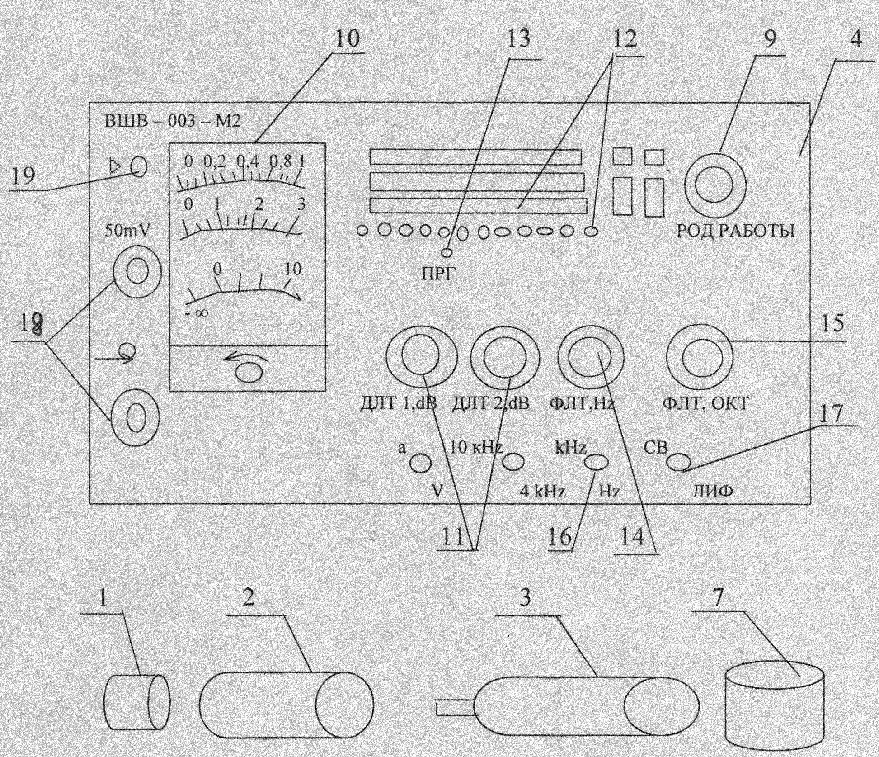
Рис.3. Внешний вид измерителя шума и вибрации ВШВ - 003 - М2.
Капсюль микрофонный предназначен для преобразования звуковых колебаний в механические колебания мембраны, а последних - в электрические сигналы, пропорциональные воздействующему на капсюль звуковому давлению.
Эквивалент капсюля микрофонного предназначен для электрической калибровки измерителя перед измерением уровней звукового давления. Он выполнен в металлическом цилиндрическом корпусе, внутри которого имеется конденсатор емкостью, соответствующей эквивалентной емкости-капсюля,
Предусилитель ВПМ-101 предназначен для согласования высоко омного сопротивления капсюля с входным сопротивлением прибора измерительного.
Прибор измерительный 5Ф2.001.081 конструктивно выполнен в прямоугольном корпусе. На его лицевую панель выведены следующие органы управления, регулирования и индикации:
- переключатель (9) РОД РАБОТЫ с положениями:
- «О» - для выключения измерителя;
- для контроля состояния батарей;
 - для включения измерителя в режим калибровки;
- F, S, 10S - для включения измерителя в режим измерения с постоянной времени F (быстро), S (медленно), 10S (10c);
- показывающий прибор (10) - для отсчета измеряемой величины и контроля напряжения питания;
- переключатели (111) - ДЛТ1, dB, ДЛТ2,dВ и индикаторы(12):
20, 30, ……130 dB, предназначенные для выбора предела измерения уровни звукового давления;
- индикатор (13) ПРГ - для индикации перегрузки измерительного тракта;
- переключатель (14) ФЛТ, Hz с положениями:
- 1; 10 - для включения ФВЧ 1; 10 Гц, ограничивающих частотный диапазон при измерении виброускорения, виброскорости;
- ЛИН - для включения ФНЧ 20 кГц, ограничивающего частотный
диапазон при измерении уровня звукового давления по характеристике ЛИН;
- А, В, С -для включения корректирующих фильтров А, В, С;
- ОКТ - для включения измерителя в режим частотного анализа в октавных полосах;
- переключатель (15) ФЛТ ОКТ с кнопкой (16) kHz, Hz - для включения одного из четырнадцати октавных фильтров со средними геометрическими частотами 1 Гц....8 кГц;
- кнопка (17) СВ, ДИФ - для измерений в режиме свободного или диффузного поля;
- гнезда (18):
«50 mV»-выход с калибровочного генератора;
 - для подсоединения предусилителя ВПМ-101;
- резистор (19) - для калибровки прибора;
Источник питания 5Ф2.087.064 предназначен для питания ВШВ-003-М2 от сети переменного тока напряжением 220 В частотой 50 Гц.
Кабель соединительный 5Ф6.644368 длиной 0,5 м предназначен для соединения при электрической калибровке входа предусилителя через эквивалент капсюля микрофонного с гнездом калибровочного напряжения 50 mV.
Экран П11 предназначен для измерения уровней звукового давления на открытом пространстве при наличии ветра. Материал, использованный для экрана, оказывает высокое сопротивление ветру и в то же время имеет незначительное акустическое сопротивление.
Заглушка предназначена для закорачивания эквивалента капсюля микрофонного при определении эквивалентных уровней собственных шумов измерителя.
Подготовка ВШВ-003-М2 к работе осуществляется в следующей последовательности:
- установить механическим корректором стрелку прибора на отметку 0 шкалы 0 - 1;
- подключить прибор к сети 220 В;
- установить переключатели измерителя в положения:
РОД РАБОТЫ ;
ДЛТ1, dВ-80;
ДЛТ2, dВ-50.
- зафиксировать показание измерителя, оно должно быть в пределах сектора, указанного на шкале измерителя;
- произвести калибровку измерителя, для чего подсоединить эквивалент капсюля микрофонного к предусилителю ВПМ-101, который присоединить к гнезду измерителя; гнездо «50 mV» измерителя соединить кабелем 5Ф6.644.368 с эквивалентом капсюля; переключатель измерителя РОД РАБОТЫ установить в положение ; при этом будет светиться индикатор 90 dB; резистором установить стрелку измерителя на отметку 3,5 шкалы децибел; после чего отсоединить кабель 5Ф6.644.368 и эквивалент капсюля микрофонного, а к предусилителю подсоединить капсюль микрофонный Ml01.
Измерение уровня звукового давления осуществляется в следующей
последовательности:
- закрепить предусилитель ВПМ-101 с капсюлем микрофонным M101 на подставке в макете помещения конструкторского бюро;
- выходные гнезда генератора соединить с входными гнездами на макете;
- подготовить к работе генератор, установив на нем одну из среднегеометрических октавных частот;
- подготовить к работе измеритель;
- переключатели измерителя установить в положения: ДЛТ1, dВ-80; ДЛТ2, dВ-50;
- переключатель ФЛТ, Hz установить в положение ОКТ, нажать или отжать кнопку kHz, Hz (при измерении уровней звукового давления с частотами до 63 Гц включительно кнопка нажата, при измерениях на более высоких частотах - кнопка отжата);
- переключатель РОД РАБОТЫ установить в положение F (при измерениях низкочастотных составляющих могут возникнуть флуктуации (колебания) стрелки измерителя, тогда следует перевести переключатель РОД РАБОТЫ из положения F в положение S или 10S);
- установить на измерителе переключателем ФЛТ, ОКТ ту же частоту, что и на генераторе;
- произвести измерение уровня звукового давления, руководствуясь следующим; если при измерении стрелка измерителя находится в начале шкалы, то следует вывести ее в сектор 4-10 шкалы децибел; вывод стрелки в требуемый сектор шкалы осуществляется с помощью переключателей ДЛТДВ путем последовательного уменьшения их значений, сначала - левого до предела, только после этого - правого; при уменьшении их значений загораются разные светодиоды, фиксирующие (по шкале децибел ) то значение дБ, которое нужно прибавить к показанию прибора, чтобы получить истинное значение уровня звукового давления (например, к моменту выхода стрелки прибора в диапазон шкалы, допустимый для измерений, загорелся светодиод под числом 70, по шкале децибел; а стрелка измерительного прибора остановилась против числа 6 по шкале децибел, это означает, что уровень звукового давления на заданной частоте составляет 76 дБ).
При измерении уровней звукового давления в диффузном поле (малые производственные помещения с большим количеством отражающих поверхностей) кнопку СВ, ДИФ следует нажать.
Измерение уровней звукового давления при применении методов защиты от шума аналогично описанному выше.
В данной лабораторной работе исследуются следующие методы защиты от шума:
- звукоизоляция источника шума помещением его под звукоизолирующий кожух;
- звукоизоляция шумного помещения путем установки звукоизолирующих перегородок.

ПОРЯДОК ПРОВЕДЕНИЯ РАБОТЫ
1. Подключить стенд к электросети. С помощью переключателей включить освещение внутри макета.
2. Снять и убрать с макета все средства звукоизоляции и звукопоглощения (звукопоглощающий короб, перегородки, звукоизолятор). Установить микрофон из комплекта измерителя шума и вибрации на подставке в правой камере макета.
3. Подключить к стенду генератор ФГ – 100. Подать от генератора на громкоговоритель сигнал частотой 63 Гц с амплитудой, при которой уровень звукового давления, показываемый измерителем шума, должен быть в пределах от 90 до 100 дБ. Затем подать сигнал частотой 125, 250, 500, 1000, 2000, 4000 и 8000 Гц.
4. Измерить уровень звукового давления на указанных частотах с помощью измерителя шума. Результаты занести в табл.1.
5. Установить звукоизолирующую перегородку. Измерить уровень звукового давления на тех же частотах. Результаты занести в табл.1. Вычислить эффективность Э звукоизолирующих перегородок по формуле:
(4)
где L₁ - уровень звукового давления без звукоизоляции, дБ;
L_{зп} - уровень звукового давления с применением звукоизоляции, дБ.
Результаты занести в табл.2.
Снять звукоизолирующую перегородку.
Аналогичным образом произвести измерения и расчеты с использованием звукоизолирующих перегородок из других материалов.
6. Накрыть решетку громкоговорителя звукоизолятором (кожухом). Измерить уровень звукового давления на тех же частотах. Результаты занести в табл.1. Вычислить эффективность Э звукоизоляции кожуха по формуле (4). Результаты занести в табл.2.
Аналогичным образом произвести измерения и расчеты с использованием кожуха с грузом.
7. После выполнения лабораторной работы отключить генератор и измеритель шума и вибрации. Выключить тумблеры освещения камер, затем отключить стенд от электросети.
Содержание отчёта по лабораторной работе.
- Титульный лист.
- Цель работы.
- Общие сведения.
- Описание оборудования и приборов.
- Данные измерений.
- Графические зависимости уровней звукового давления от частоты, сравнение с допустимыми значениями L_{доп} согласно СН 3223-85 (приложение 1).
- Графические зависимости эффективности звукоизоляции.
- Выводы по работе.

Контрольные вопросы для самопроверки
- Что такое шум?
- Какой величиной регламентируется интенсивность звуковой волны, вызывающей ощущение звука? Ощущения боли?
- Каково физиологическое воздействие интенсивного шума на организм человека?
- Как подразделяются способы защиты от шума по принципу действия?
- Что определяется документами ГОСТ 12.1.003-83 и санитарными нормами СН 2.2.4/2.1.8.562-96 «Шум на рабочих местах, в помещениях жилых, общественных зданий и на территории жилой, застройки»?

Список литературы:
- Борьба с шумом в обувном производстве / А.Б. Набоков, В.М. Сергеев. -М.: Легпромбытиздат, 2001-158 с.
- ГОСТ 200445 - 75. Здания и сооружения промышленных предприятий. Метод измерения шума на рабочих местах. - М.: Издательство стандартов, 2005,- 21с.
- ГОСТ 12.1.003 - 83. Шум. Общие требования безопасности М.: Издательство стандартов, 2004.-6 с.
- Защита от шума: Справочник проектировщика / Под ред. Е.Я.Юдина. -М.: Стройиздат, 2004. 134с.
- Звукопоглощающие и" звукоизоляционные материалы / Под ред. Е. Я. Юдина.- М: Стройиздат.-2006.-248 с.
- СНиП II-12 - 77. Защита от шума: Нормы проектирования. - М: Стройиздат, 2008.- 49 с.

Приложение 1
Нормативные значения допустимых уровней шума на рабочих местах

